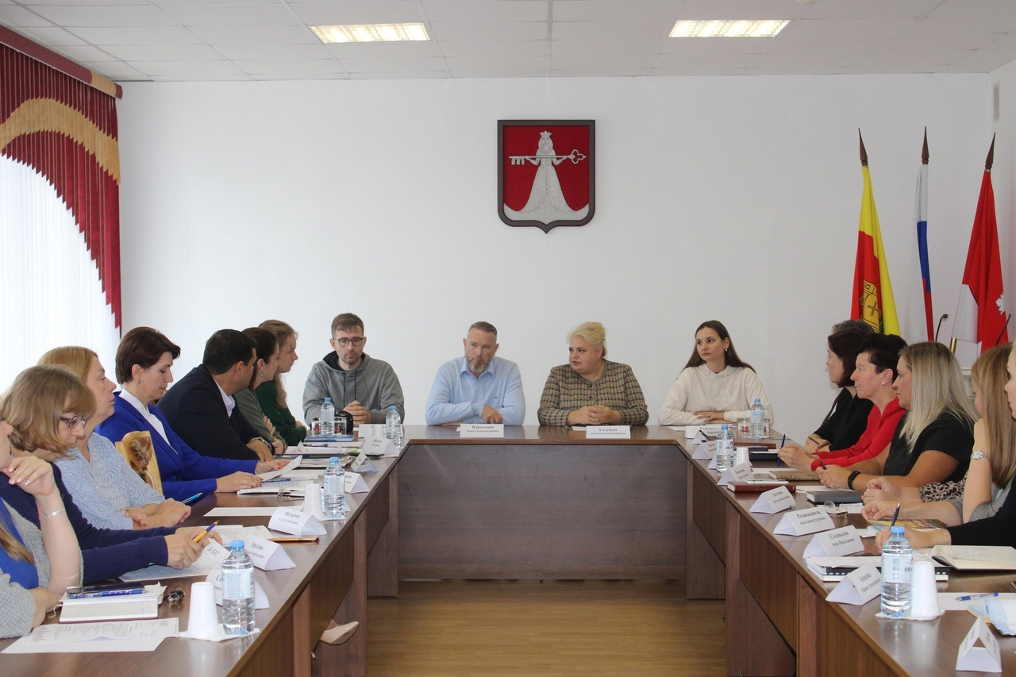

Город Западная Двина примет участие во Всероссийском конкурсе лучших проектов благоустройства
19 сентября состоялась презентационная встреча Центра развития экономики малых городов с администрацией Западнодвинского муниципального округа.
Обсудили участие г. Западная Двина во Всероссийском конкурсе лучших проектов создания комфортной городской среды в 2024 году.
Руководитель Центра Павел Парамонов представил коллектив, рассказал о философии работы Центра, о подходах, открытости и нацеленности на качество при подготовке заявки. Администрации был представлен план работы, подписано соглашение, обсуждены детали.

